Am Freitag, 16.12.2011, fand der erste „Village Innovation Talk“ statt: eine live Diskussionsrunde von innovativen Dörfern über das Internet Bittelbronn war eines von sechs Dörfern aus Deutschland und Österreich, die eingeladen wurden, um sich im Internet per Videobrücke zu verbinden und sich über ihre innovativen Ansätze öffentlich miteinander auszutauschen.
Inspiriert von dem schnellen Internet in St. Martin bildet sich nun eine Arbeitsgruppe, die sich mit den Moeglichkeiten von schnellem Internet beschaeftigt und wie wir es nach Bittelbronn bringen koennen. Bisherige Mitglieder sind Andreas Berndsen, John Broomfield, Dagmar Eisenbach, Armin Fischer und Volker Kost. Wir würden uns über weitere Mitglieder sehr freuen.
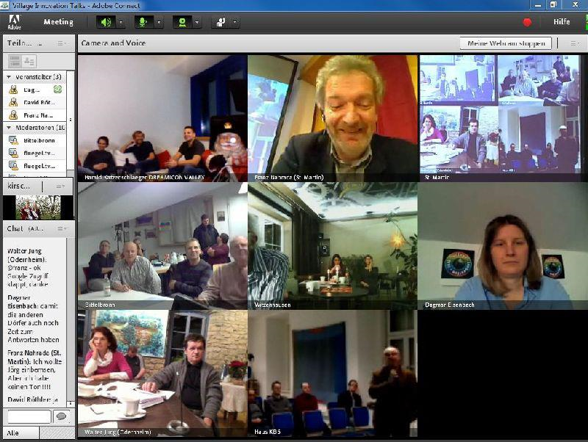
In dem obigen Photo sieht man die 6 Doerfer und die dort versammelten Gaeste auf dem Bildschirm. Die ca. 150 Teilnehmer (davon ca. 30-40 in Bittelbronn) verfolgten die Vorträge von
- Kirchbach in der Steiermark mit dem “fliegenden Klassenzimmer”,
- St. Martin im Waldviertel mit dem schnellen Internet durch Glasfaser
- Siegendorf an der ungarisch/oesterreichischen Grenze mit der “Dreamakademie”, die eine Methode entwickelt haben, um unternehmerische Traeume in die Wirklichkeit zu bringen.
- Odernheim an der Glan (Pfalz) über verschiedene künstlerische Aktivitaten mit denen man “Dorflust statt Landflucht” schafft
- Witzenhausen im Werratal (Hessen), das u.a. von einem mobilen Hühnerstall und dem Dorfkino berichtet hat.
- Bittelbronn natuerlich ueber unser BioEnergieDorf, Praesentation hier
Es wurde klar, dass die Herausforderungen der unterschiedlichen Doerfer aehnlich sind (Landflucht, fehlende Infrastruktur etc), die Antworten und Inspirationen dagegen sind sehr mannigfaltig.
Der einhellige Tenor bei der Abschiedsrunde war, dass der Dialog sinnvoll und befruchtend ist und Bittelbronn hat die Einladung von St.Martin zu einem “Stammtisch” zum Austausch angenommen.
Unser besonderer Dank gilt Fluegel TV, die das Live Internet Streaming moeglich gemacht haben. Circa 50 Personen haben den Talk ueber das Internet verfolgt.

